السيرة الذاتية
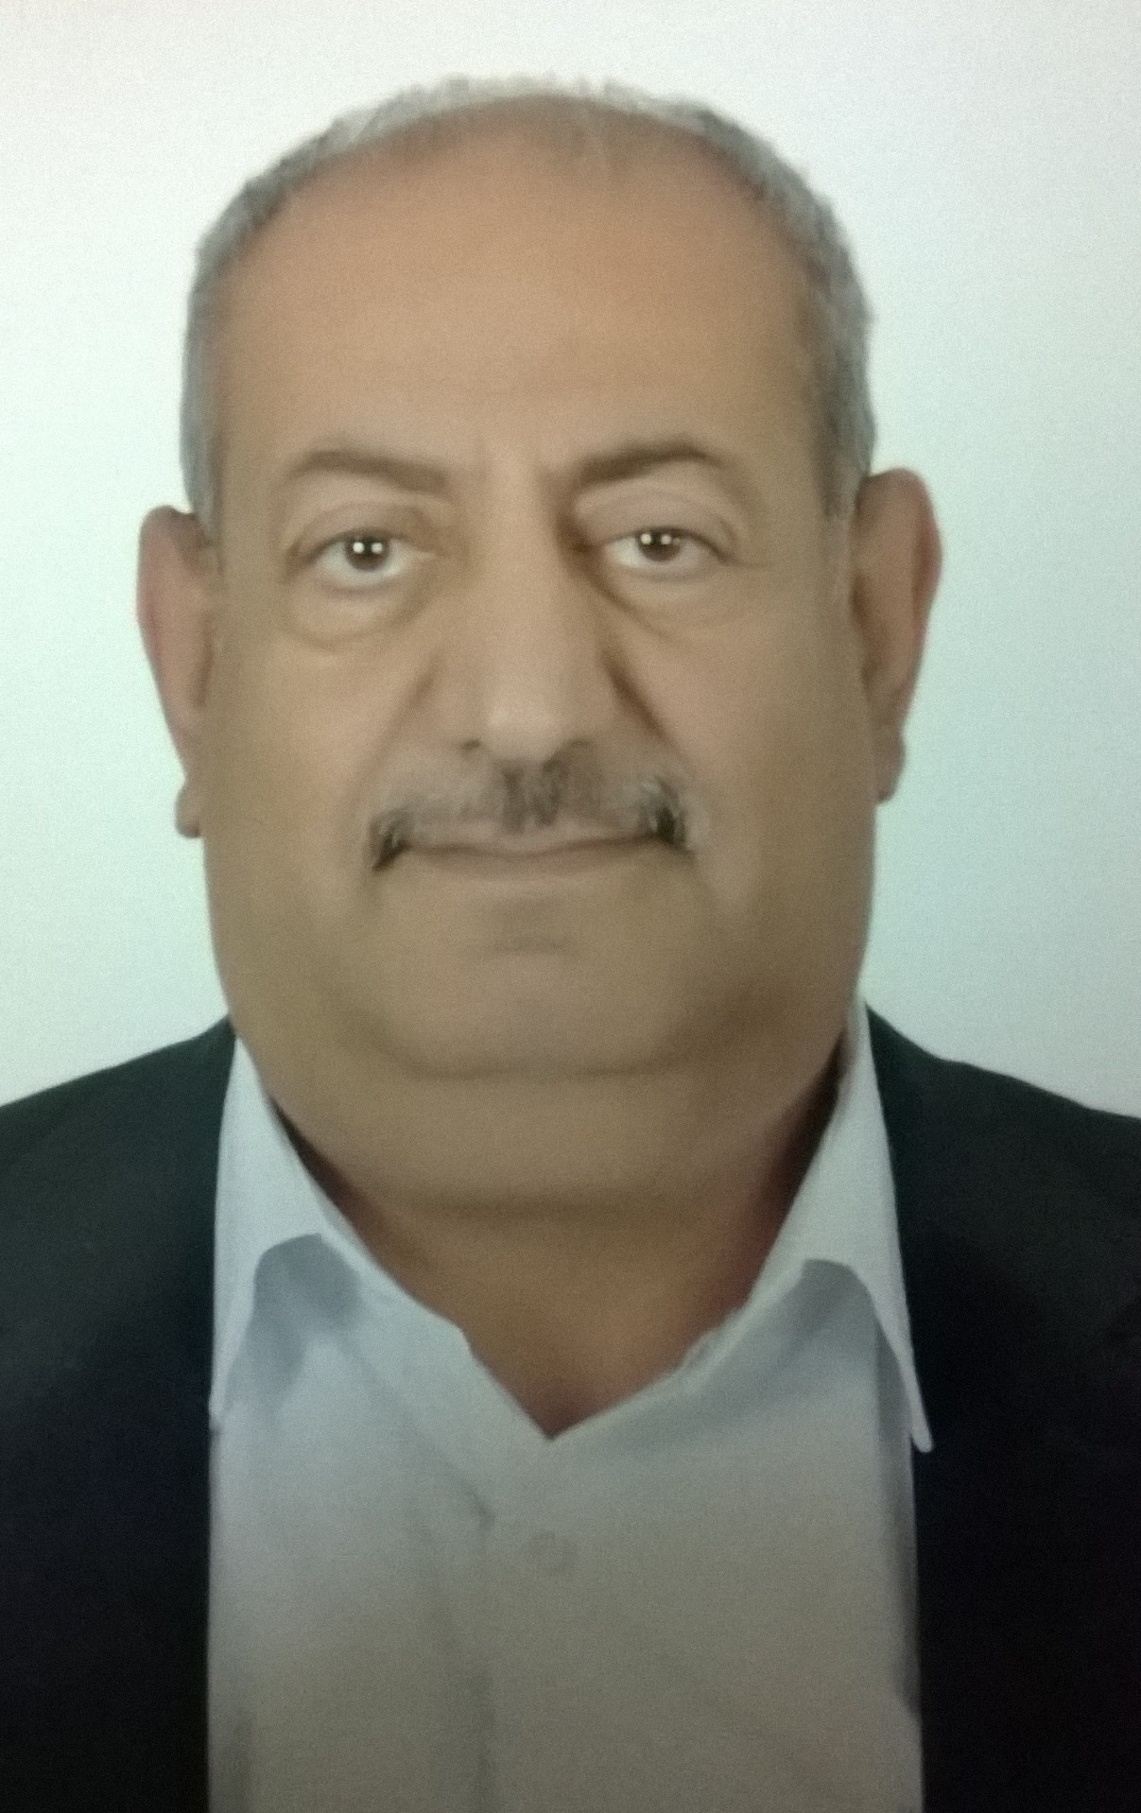
المعلومات الشخصية :
الاسم : محمود علي عبد الحميد جرادات
مكان وتاريخ الولادة : الأردن 1/6/1961
الجنسية : أردنية
رقم الموبايل : 00962776767339
الحالة الاجتماعية : متزوج
البريد الالكتروني : mahmoud.jaradat@ymail.com

الشهادات العلمية :

2008 : دكتوراة في الاقتصاد والمصارف الإسلامية / جامعة اليرموك / الأردن .
عنوان الرسالة : وسائل تفعيل تمويل المشاريع الصغيرة من منظور الاقتصاد الإسلامي .
1993 : ماجستير تمويل / جامعة بيرمنغهام / المملكة المتحدة .
1992 : دبلوم مالية عامة / جامعة بيرمنغهام / المملكة المتحدة .
1983 : بكالوريوس علوم إدارية / جامعة اليرموك / الأردن .

الخبرات الاكاديمية

2008/ 2009: محاضر متفرغ / جامعة آل البيت / قسم التمويل والمصارف .
2009/- 2014:أستاذ مساعد و رئيس قسم التمويل والمصارف / جامعة آل البيت .
2014 – 2015أستاذ مشارك /قسم التمويل والمصارف/جامعة آل البيت
2015-2016 استاذ مشارك قسم الاقتصاد والمصارف الإسلامية \جامعة اليرموك

المواد التي تم تدريسها / مستوى البكالوريوس:

مبادىء التمويل
مبادىء الاستثمار
البنوك الإسلامية
التمويل في الإسلام
المحافظ الاستثمارية
أسواق النقد ورأس المال
تمويل المشروعات الصغيرة
إدارة المصارف التجارية
التشريعات النقدية والمالية
التمويل الدولي
الرقابة المصرفية
الاقتصاد الدولي
التمويل الاسلامي

البنوك المركزية والسياسة النقدية

المواد التي تم تدريسها / مستوى الماجستير :
المصارف الإسلامية المتقدمة
الأسواق المالية المتقدمة
الإدارة المصرفية المتقدمة
العمليات المصرفية الإسلامية
حلقة بحث في التمويل والمصرف
التمويل والعمليات المصرفية الإسلامية
الأسواق المالية المقارنة
النظرية الجزئية من منظور اسلامي
المواد التي تم تدريسها على مستوى الدكتوراه
المالية العامة
الاسواق المالية المتقدمة

الإشراف على ومناقشة العديد من رسائل الماجستير والدكتوراه

الأبحاث المنشورة :

-Mahmoud Jaradat / Impact of inflation and unemployment on Jordanian GDP/2013/ INTERDISCIPLINARY JOURNAL OF CONTEMPORARY RESEARCH IN BUSINESS VOL 4, NO 10/ pages 317-334

- Ali Mustafa Al-Qudah & Mahmoud Ali Jaradat / The Impact of Macroeconomic Variables and Banks Characteristics on Jordanian Islamic Banks Profitability: Empirical Evidence / 2013 / International Business Research; Vol. 6, No. 10/pages:153-162

- Mahmoud Jaradat , Hussein Ali Al-Zeaud & Habib Al-Rawahneh / An Econometric Analysis of the Determinants of Inflation in Jordan /2011/Middle Eastern Finance and Economics ISSN: 1450-2889 Issue 15 (2011)© Euro Journals Publishing, Inc. 2011/pages:120-132

-Hussein Ali Al-Zeaud , Marie Hasan Bani Khaled & Mahmod Jardat / Dynamic Modeling of Fiscal Policy Effects in a Developing Countries The Case of Jordan /2011/Middle Eastern Finance and Economics ISSN: 1450-2889 Issue 15 (2011) © Euro Journals Publishing, Inc. 2011/pages: 111-119

-Mahmoud Ali Jaradat &Hussein Ali Al-Zeaud / Testing the Weak-Form Efficiency of Amman Stock
-Exchange / 2011/ International Research Journal of Finance and Economics ISSN 1450-2887 Issue 65
(2011)© Euro Journals Publishing, Inc. 2011 /pages:93-97

-Mahmoud A. Jaradat & Saleh A. AI-Hhosban/ RELATIONSHIP AND CAUSALITY BETWEEN INTEREST RATE AND INFLATION RATE CASE OF JORDAN /2014/ INTERDISCIPLINARY JOURNAL OF CONTEMPORARY RESEARCH IN BUSINESS VOL 6, NO 4/pages:54-65

-Islamic Sukouk as an alternative to traditional bonds /international conference on Islamic finance/al abayet university
عضوية اللجان
رئيس مجلس القسم
رئيس لجنة الدراسات العليا في القسم
عضو مجلس الكلية
عضو لجنة الدراسات العليا في الكلية
عضو لجنة المؤتمرات في الكلية
رئيس اللجنة الاجتماعية في الكلية
عضو في مجلس الجامعة
عضو لجنة صندوق الادخار في الجامعة
عضو لجنة الإسكان في الجامعة
الدورات والمؤتمرات
إجراءات القروض/طوكيو اليابان
التحليل المالي /صندوق النقد الدولي/واشنطن/الولايات المتحدة الأمريكية
التنمية المالية/بريطانيا
الإحصاءات الحكومية/صندوق النقد العربي/أبو ظبي/الإمارات
التنمية الاقتصادية/كوريا الجنوبية
مؤتمر تمويل المشاريع الصغيرة/عمان
مؤتمر الأزمة المالية العالمية من منظور إسلامي/عمان
دراسات الجدوى الاقتصادية/الأكاديمية العربية للعلوم المالية والمصرفية
الشهادات المهنية
دبلوم الإدارة المالية/الأكاديمية العربية للعلوم المالية والمصرفية
تدريب المدربين/TOT/الصندوق الهاشمي للتنمية البشرية
المهارات
التدريب باللغتين العربية والانجليزية في مجالات: المشاريع الصغيرة,المصرفية الإسلامية,دراسات الجدوى ,التحليل المالي والإدارة المالية.
الخبرات العملية
  - باحث اقتصادي /وزارة التخطيط
1994-1995 رئيس قسم التعاون الدولي /وزارة التخطيط
1997-1999 مدير التدريب /صندوق التنمية والتشغيل
2006-2008 مدير التدريب /الصندوق الهاشمي لتنمية البادية الأردنية

